**LAPORAN JOBSHEET 3**

**KONSEP DASAR PEMROGRAMAN**

Mata Kuliah : Algoritma dan Struktur Data

Dosen : **Mungki Astiningrum, S.T., M.Kom.**



**Alfreda Dhaifullah Mahezwara**

**244107020219**

**Kelas : 1A**

**Absen : 04**

**PROGRAM STUDI TEKNIK INFORMATIKA JURUSAN TEKNOLOGI INFORMASI POLITEKNIK NEGERI MALANG TAHUN 2025**

**Percobaan 3.2.1**

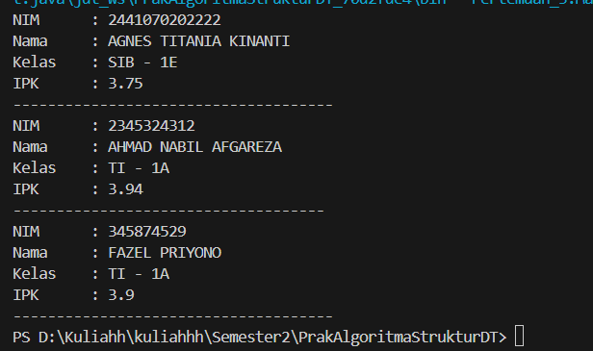

**Percobaan 3.2.3**

1. Berdasarkan uji coba 3.2, apakah class yang akan dibuat array of object harus selalu memiliki atribut dan sekaligus method? Jelaskan!

* Tidak, array of object tidak harus memiliki atribut dan menthod sekaligus. Tergantung kebutuhan program

1. Apa yang dilakukan kode program berikut

* Melakukan deklarasi array of object

1. Apakah class Mahasiswa memiliki konstruktor? Jika tidak, kenapa bisa dilakukan pemanggilan konstruktur pada baris program berikut?

* Tidak, karena kostruktor default bisa digunakan jika kelas tidak memiliki konstruktor khusus

1. Apa yang dilakukan oleh kode program berikut?

* Melakukan instansiasi pada objek arrayOfMahasiswa

1. Mengapa class Mahasiswa dan MahasiswaDemo dipisahkan pada uji coba 3.2?

* Karena untuk menerapkan konsep pemrograman berorientasi objek

**Percobaan 3.2.3**

1. Tambahkan method cetakInfo() pada class Mahasiswa kemudian modifikasi kode program pada langkah no 3.

Class

void cetakInfo() {

            System.out.println("NIM      : " + nim);

            System.out.println("Nama     : " + nama);

            System.out.println("Kelas    : " + kelas);

            System.out.println("IPK      : " + ipk);

            System.out.println("-------------------------------------");

    }

Main

 System.out.println("=========Menampilkan Data Mahasiswa =========");

        for (int i = 0; i < arrayOfMahasiswa.length; i++) {

            arrayOfMahasiswa[i].cetakInfo();

        }

1. Misalkan anda punya array baru bertipe array of mahasiswa dengan nama myArrayOfMahasiswa. Mengapa kode berikut menyebabkan error?

* Karena belum melakukan instansiasi objek baru
  1. **Construktot berparamenter**

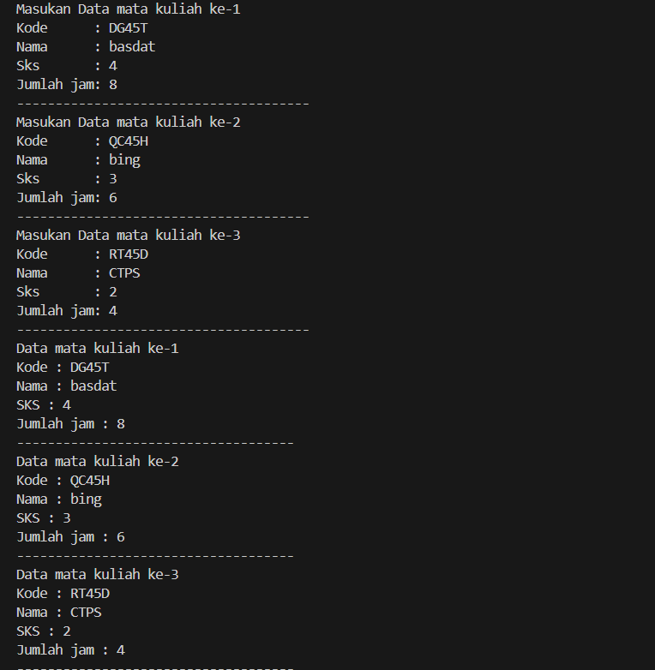

1. Apakah suatu class dapat memiliki lebih dari 1 construktor? Jika ya berikan contohnya

Main:

for (int i = 0; i < arrayOfMatkul.length; i++) {

System.out.print("nama: ");

String b = str.nextLine();

arrayOfMatkul[i] = new MataKuliah4(b);

}

Class

    // konstruktor berparameter

    public MataKuliah4(String kode, String nama, int sks, int jumlahsks){

        this.kode = kode;

        this.nama = nama;

        this.sks = sks;

        jumlahjam = jumlahsks;

    }

    // konstruktor 1 parameter

    public  MataKuliah4(String nama) {

        this.kode = "Tidak diketahui";

        this.nama = nama;

        this.sks = 0;

        jumlahjam = 0;

    }

1. Tambahkan method tambahData() pada class Matakuliah, kemudian gunakan method tersebut di class MatakuliahDemo untuk menambahkan data Matakuliah

Class

void tambahData (String kde, String nma, int sks, int jumjam) {

        kode = kde;

        nama = nma;

        this.sks = sks;

        jumlahjam = jumjam;

    }

Main

// MENAMBAH DATA

        for (int i = 0; i < 3; i++) {

            System.out.println("Masukan Data mata kuliah ke-" +(i+1));

            System.out.print("Kode      : ");

            kode = str.nextLine();

            System.out.print("Nama      : ");

            nama = str.nextLine();

            System.out.print("Sks       : ");

            dummy = str.nextLine();

            sks = Integer.parseInt(dummy);

            System.out.print("Jumlah jam: ");

            dummy = str.nextLine();

            jumlahJam = Integer.parseInt(dummy);

            System.out.println("--------------------------------------");

            arrayOfMatkul[i] = new MataKuliah4(kode, nama, sks, jumlahJam);

            arrayOfMatkul[i].tambahData(kode, nama, sks, jumlahJam);

        }

1. Tambahkan method cetakInfo() pada class Matakuliah, kemudian gunakan method tersebut di class MatakuliahDemo untuk menampilkan data hasil inputan di layar

Main

 for (int i = 0; i < arrayOfMatkul.length; i++) {

            System.out.println("Data mata kuliah ke-" + (i+1));

            arrayOfMatkul[i].spillData();

        }

Class

// menthod

    void spillData() {

        System.out.println("Kode : " + kode);

        System.out.println("Nama : " + nama);

        System.out.println("SKS : " + sks);

        System.out.println("Jumlah jam : " + jumlahjam);

        System.out.println("------------------------------------");

    }

1. Modifikasi kode program pada class MatakuliahDemo agar panjang (jumlah elemen) dari array of object Matakuliah ditentukan oleh user melalui input dengan Scanner

System.out.println("Berapa banyak matkul: ");

int panjang = str.nextInt();str.nextLine();

MataKuliah4[] arrayOfMatkul = new MataKuliah4[panjang];

**Tugas**

1. Buat sebuah untuk menampilkan informasi tentang dosen

* Main

package Pertemuan_3;

import java.util.Scanner;

public class DosenDemo4 {

public static void main(String[] args) {

Scanner str = new Scanner(System.in);

Dosen4 dataDosen[] = new Dosen4[3];

String kode,nama,gender;

int umur;

for (int i = 0; i < 3; i++) {

System.out.println("Masukan Data mata kuliah ke-" +(i+1));

System.out.print("Kode : ");

kode = str.nextLine();

System.out.print("Nama : ");

nama = str.nextLine();

System.out.print("Usia : ");

umur = str.nextInt(); str.nextLine();

System.out.print("Jenis kelamin: ");

gender = str.nextLine();

System.out.println("--------------------------------------");

dataDosen[i] = new Dosen4(kode, nama, gender, umur);

}

System.out.println("====== Menampilkan Data Mahasiswa ========");

for (int i = 0; i < dataDosen.length; i++) {

System.out.println("Data mata kuliah ke-" + (i+1));

dataDosen[i].showDataDosen();

System.out.println("----------------------------------");

}

}

}

* Class

package Pertemuan_3;

public class Dosen4 {

String kode;

String nama;

String jenisKelamin;

int usia;

public Dosen4 (String kde, String nma, String gender, int umur) {

kode = kde;

nama = nma;

jenisKelamin = gender;

usia = umur;

}

void showDataDosen() {

System.out.println("Kode: " + kode);

System.out.println("Nama: " + nama);

System.out.println("Jenis kelamin: " + jenisKelamin);

System.out.println("Usia: " + usia);

}

}

1. Tambah class presensi

* Dosen

package Pertemuan_3;

public class Dosen4 {

public String kode;

public String nama;

public String jenisKelamin;

public int usia;

public Dosen4 (String kde, String nma, String gender, int umur) {

kode = kde;

nama = nma;

jenisKelamin = gender;

usia = umur;

}

void showDataDosen() {

System.out.println("Kode: " + kode);

System.out.println("Nama: " + nama);

System.out.println("Jenis kelamin: " + jenisKelamin);

System.out.println("Usia: " + usia);

}

}

* DataDosen

package Pertemuan_3;

import Pertemuan_2.dosen04;

public class DataDosen {

public String kode;

public String nama;

public String jenisKelamin;

public int usia;

void dataSemuaDosen(Dosen4[] arrayOfDosen) {

System.out.println("Kode: " + kode);

System.out.println("Nama: " + nama);

System.out.println("Jenis kelamin: " + jenisKelamin);

System.out.println("Usia: " + usia);

}

void jumlahDosenPerJenisKelamin (Dosen4[] arrayofDosen) {

}

}

* DosenDemo

package Pertemuan_3;

import java.util.Scanner;

public class DosenDemo4 {

public static void main(String[] args) {

Scanner str = new Scanner(System.in);

Dosen4 dataDosen[] = new Dosen4[3];

String kode,nama,gender;

int umur;

for (int i = 0; i < 3; i++) {

System.out.println("Masukan Data dosen ke-" +(i+1));

System.out.print("Kode : ");

kode = str.nextLine();

System.out.print("Nama : ");

nama = str.nextLine();

System.out.print("Usia : ");

umur = str.nextInt(); str.nextLine();

System.out.print("Jenis kelamin: ");

gender = str.nextLine();

System.out.println("--------------------------------------");

dataDosen[i] = new Dosen4(kode, nama, gender, umur);

}

System.out.println("====== Menampilkan Data Dosen ========");

for (int i = 0; i < dataDosen.length; i++) {

System.out.println("Kode: " +dataDosen[i].kode);

System.out.println("Nama: " + dataDosen[i].nama);

System.out.println("Jenis kelamin: " +dataDosen[i].jenisKelamin);

System.out.println("Usia: " +dataDosen[i].usia);

}

//// SOAL NOMOR 2

for (int i = 0; i < dataDosen.length; i++) {

dataDosen[i].dataSemuaDosen();

System.out.println("--------------------");

}

}

}

<https://github.com/AlfredaDhaifullah04/Semester-2>